***En la Fundación Pablo VI, del 5 al 7 de julio***

**Laudato Si. ¿Empezamos por casa? III Seminario de Ecología Integral**

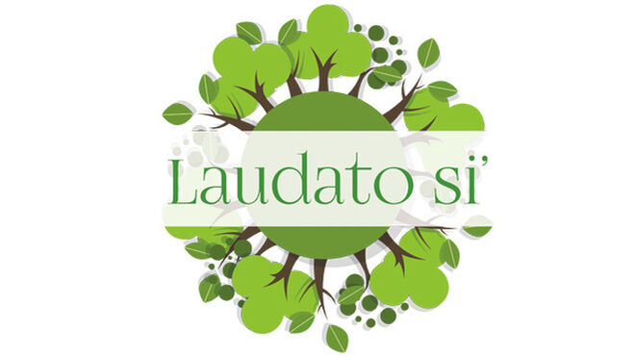

**Espiritualidad y conversión ecológica a partir de la vivencia entre jóvenes y en parroquias, monasterios, congregaciones, familias...**

***04.06.2019 | Fundación Pablo VI***

Hace cuatro años veía la luz la **Encíclica del Papa Francisco sobre el Cuidado de la Casa Común**. En *Laudato Si´* el Papa se une a la llamada de emergencia sobre la destrucción que vive el planeta a causa de un modelo basado “en la cultura del descarte”, y propone una **“ecología integral”**, con un modo de consumo y de vida que deje un “planeta habitable para la humanidad que nos sucederá”.  “Los jóvenes nos reclaman un cambio”, dice el Papa. “Ellos se preguntan cómo es posible que se pretenda construir un futuro mejor sin pensar en la crisis del ambiente y en el sufrimiento de los excluidos”.

Inspirados en esta Encíclica, hay muchos movimientos e iniciativas parroquiales, pastorales y de animación juvenil que han empezado a trabajar en modelos de conversión y sensibilización ecológica. Entre ellos, el [**Movimiento Católico por el Clima**](https://catholicclimatemovement.global/es), nacido en el año 2015 para la conversión espiritual, la sensibilización internacional y la acción; el [**Movimiento Scout Católico**](https://scouts.es/) que lidera una acción ecológica a través del tiempo libre educativo, o movimientos como **Cáritas** y **Justicia y Paz**, que fomentan con su trabajo la ecología y el desarrollo sostenible.

Muchos de ellos se darán cita del 5 al 7 de julio en el **Seminario de Ecología Integral** que por tercer año consecutivo se celebrará en la Fundación Pablo VI, con el título [“Laudato Si´, ¿empezamos por casa?”](https://www.fpablovi.org/media/attachments/2019/05/28/iiiecologia.pdf)*.* Organizado por la [**Comisión Episcopal de Pastoral Social** de la CEE](https://www.conferenciaepiscopal.es/comision-episcopal-de-pastoral-social/), que dirige el sacerdote Fernando Fuentes, este seminario tiene por objetivo mostrar los pasos que se están dando en parroquias, movimientos, congregaciones y familias en este ámbito de la conversión ecológica, ponerlos en común y plantear nuevas etapas.

Entre las iniciativas que se darán a conocer destaca la Campaña **[Eglise Verte](https://www.egliseverte.org/)** que encabezan hasta 300 comunidades cristianas en toda Francia; proyectos de reciclaje y recuperación de recursos protagonizados por personas en situación de exclusión, como los que se llevan a cabo en el **Centro Penitenciario de Castellón** o en la **diócesis de Barcelona**; o iniciativas de familia y espiritualidad como las que se desarrollan en el [**Monasterio de Poblet**](http://www.alfayomega.es/128409/y-la-ecologia-llego-al-monasterio) o en la Casa Rural de Velha (Portugal).

***El Seminario, que dará comienzo el viernes 5 de julio con la proyección de la película “Mañana”, se celebrará en el Centro de Conferencias de la Fundación Pablo VI, Paseo Juan XXIII, 3.***

<https://www.religiondigital.org/solidaridad/III-Seminario-Ecologia-Integral-Fundacion-Pablo-VI_0_2127987189.html>